**COMO EJECUTAR EL GENENERADOR SQL TO JAVA**

Esquema del generador

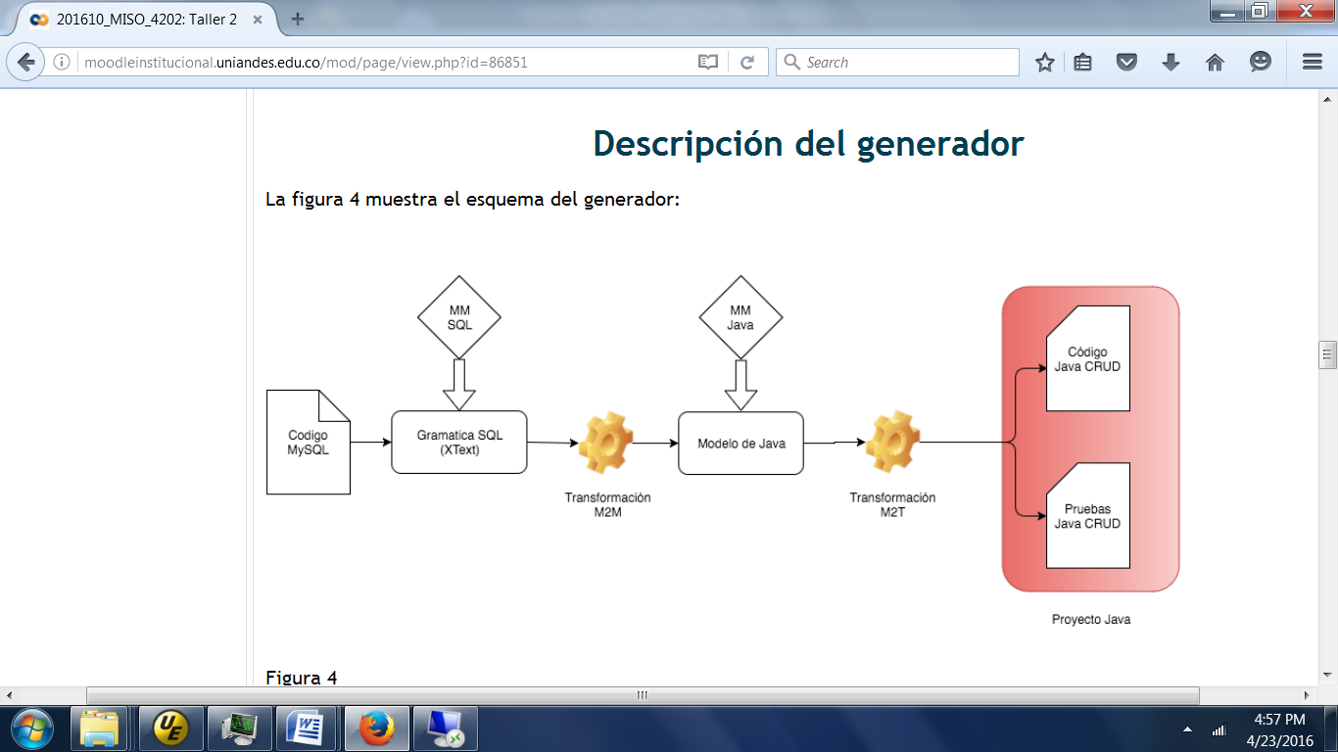

1. Se debe descomprimir en su workspace las carpetas que se encuentran en el archivo **Entrega2Taller2.zip** enviado.

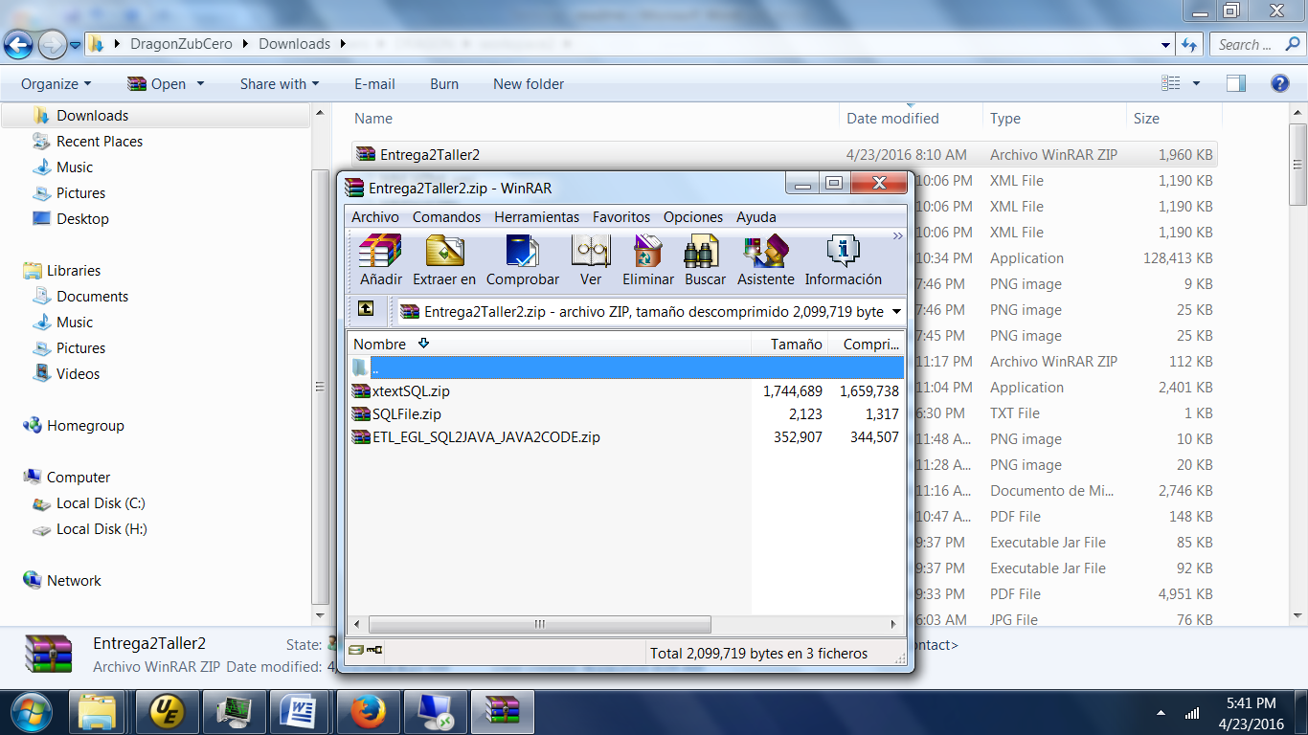

1. En una primera instancia de eclipse importe el proyecto que se encuentra en el archivo llamado **xtextSQL.zip**

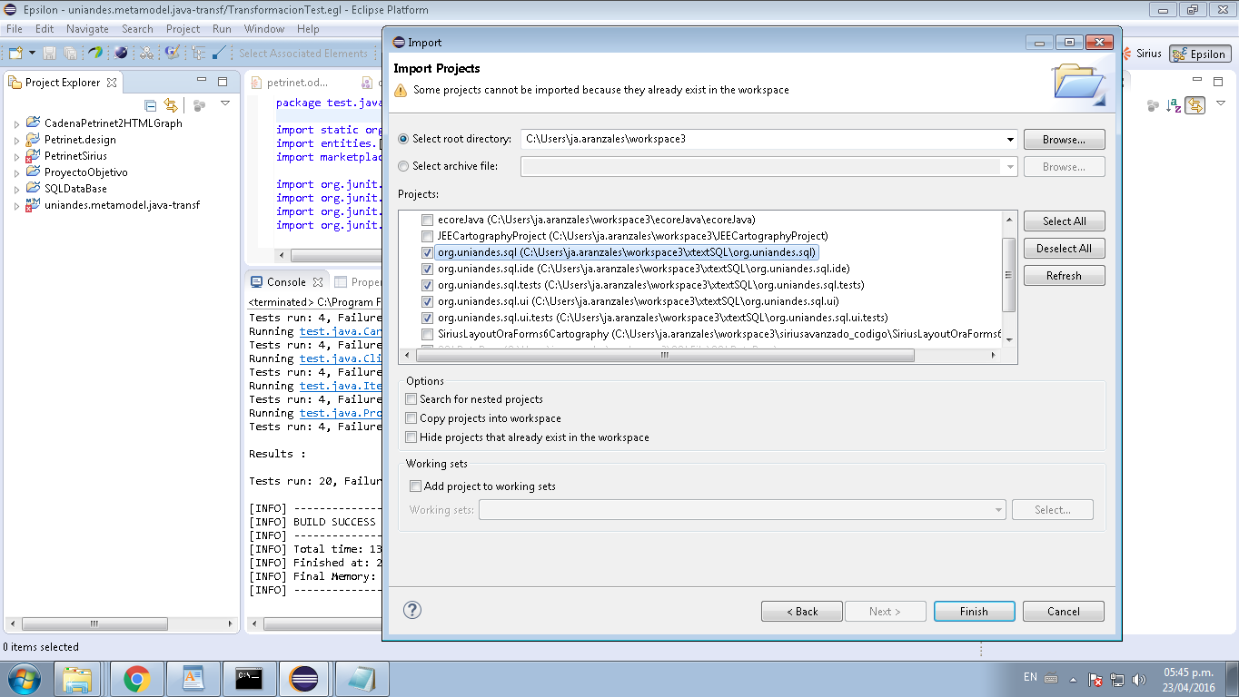

1. Registrar el EPackage SQL.ecore

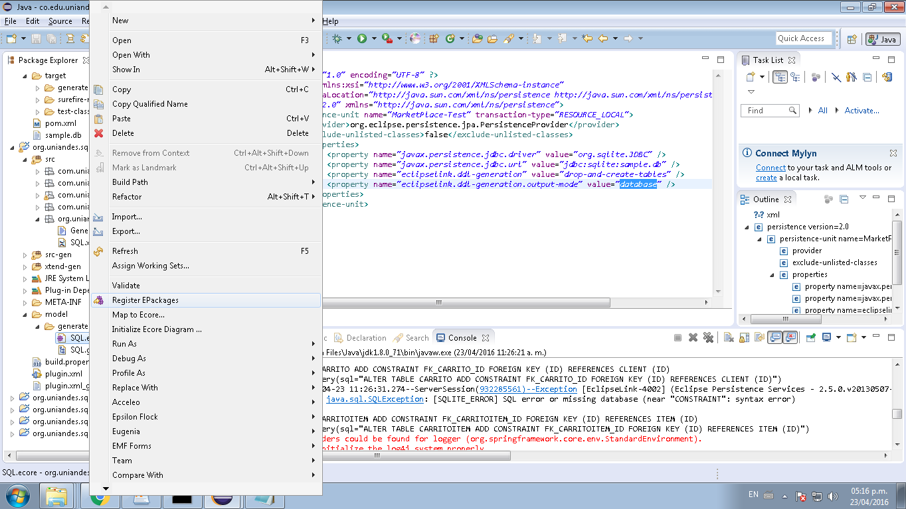

1. Ir al paquete org.uniandes.sql, luego ubicarse sobre el archivo GenerateSQL.mwe2, dar clic derecho sobre dicho archivo -> **run as –> MWE2 Workflow**

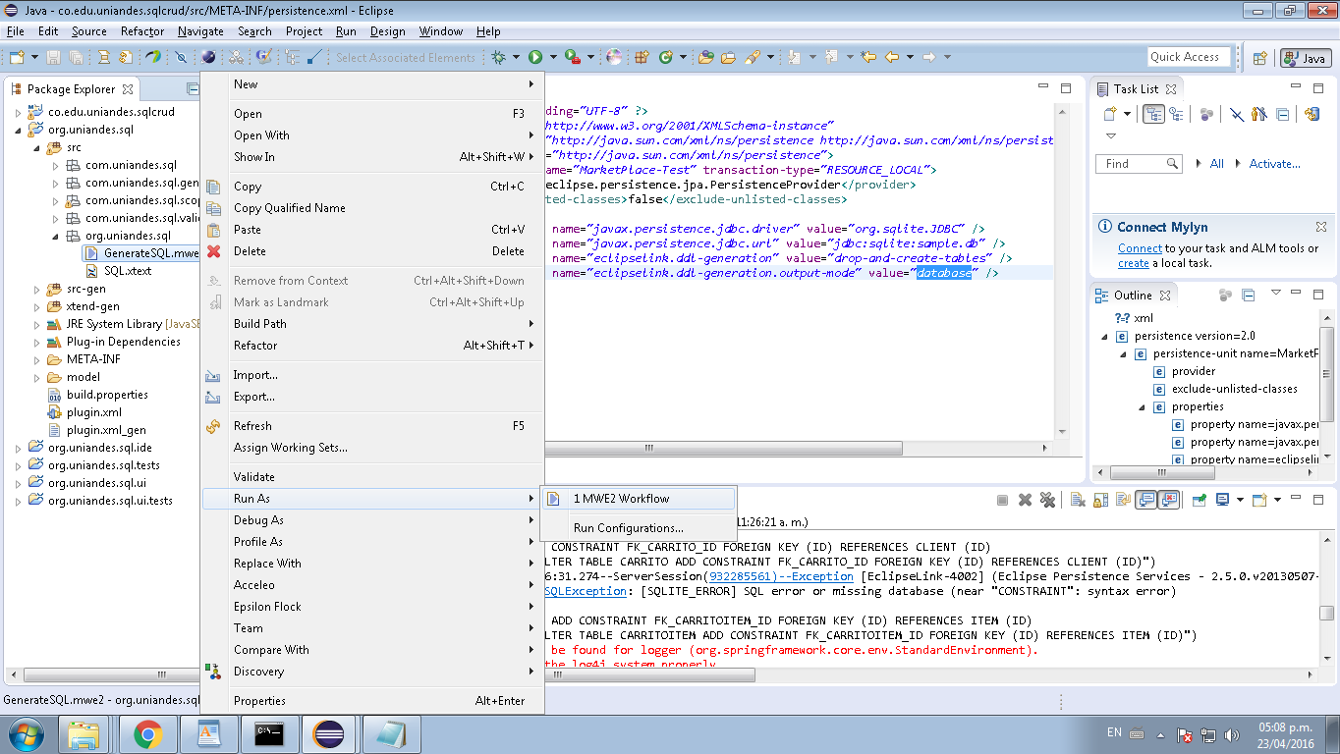

1. Abrir una segunda instancia de eclipse e importar los proyectos que se encuentran en el archivo comprimido **SQLFile.zip** y **ETL_EGL_SQL2JAVA_JAVA2CODE.zip**

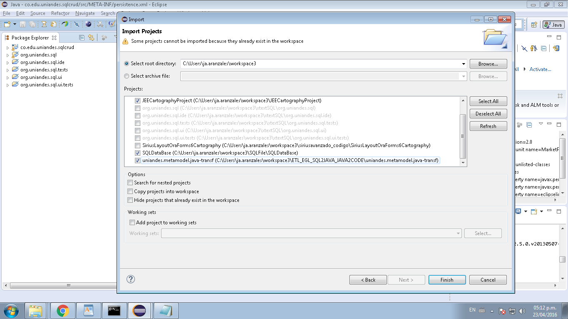

1. Registrar el EPackage java.ecore ubicado en la carpeta model del proyecto uniandes.metamodel.java-transf

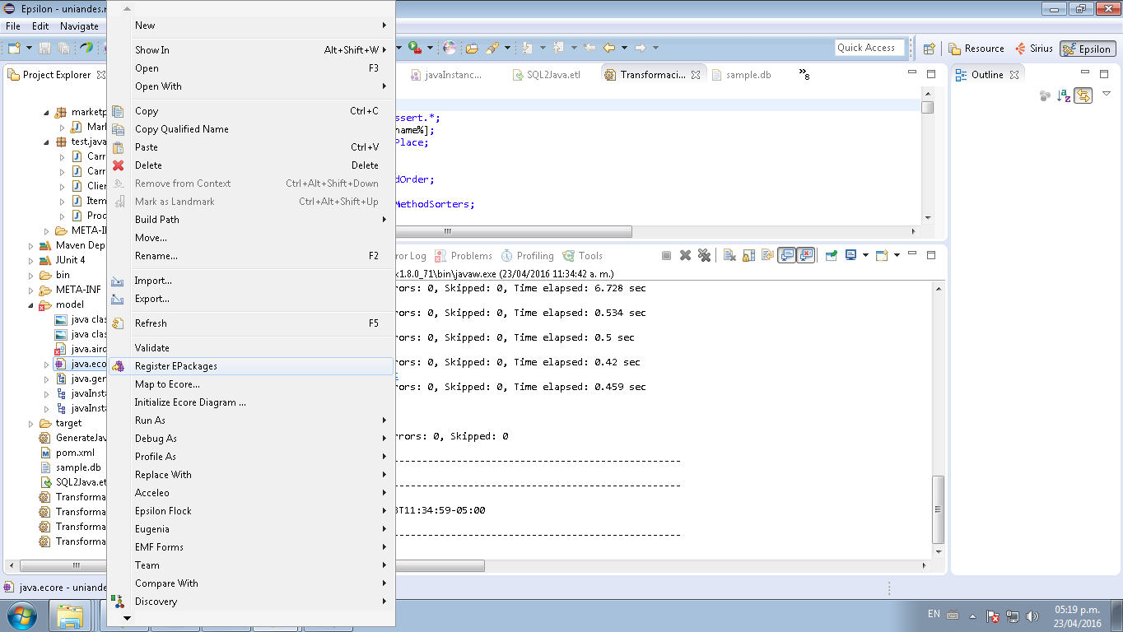

1. Ahora se ejecuta el ETL, utilizando la opción **run configurations** y se realiza:
   1. crear una nueva transformación ETL: como nombre se asigna **SQL2Java** y se selecciona el archivo **SQL2Java.etl**

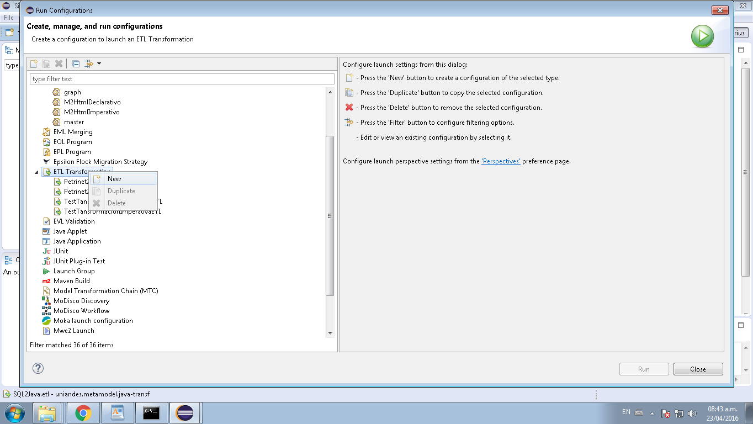

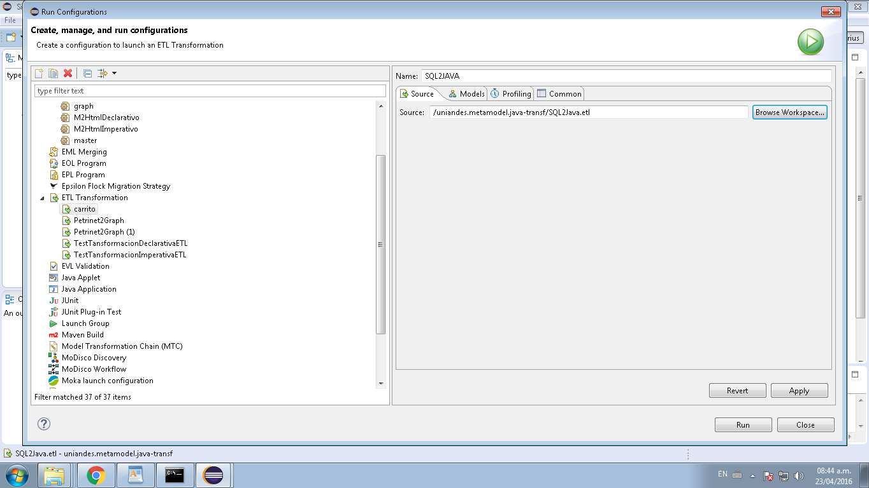

* 1. Ahora se configuran los modelos del ETL, para ello se hace click en la pestaña **Models**, se da click en el botón **Add**, se asigna a los campos **name** y **aliases** el texto **sql**, se selecciona el archivo de entrada sql el cual tiene el nombre de **carrito.sql xmi** y se deja marcado únicamente el checkbox de **Read on Load.**

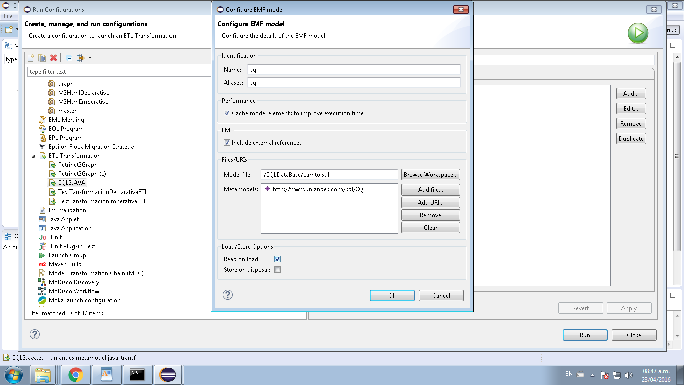

* 1. Ahora, se configura el modelo de java, para ello se hace clikc nuevamente en el botón **Add**, se asigna en los campos **name** y **aliases** la palabra **java**, luego se escribe en el campo **model file** los siguiente: **uniandes.metamodel.java-transf/model/javaInstance_2.xmi** y se deja marcado únicamente el checkbox de **Store on disponal**.

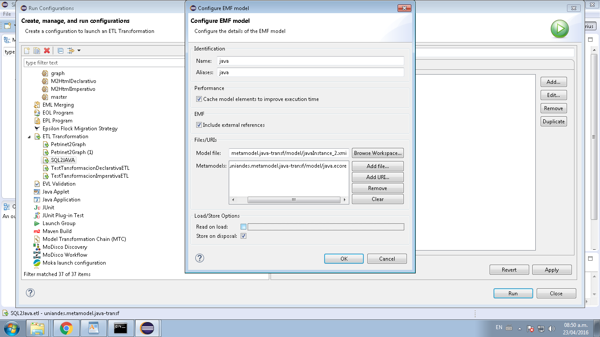

La configuración debe quedar de la siguiente forma:

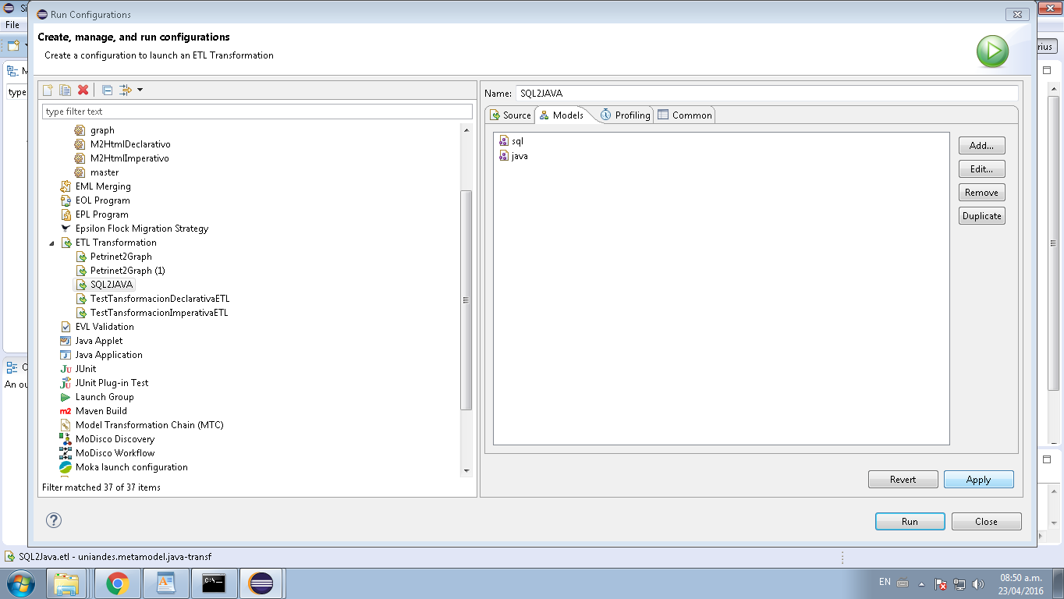

* 1. Luego se hace click en el botón **Ok**, luego en el botón **Apply** y por ultimo **Run**. Concluyendo así la transformación modelo a modelo.

1. Ahora se va a ejecutar la transformación de modelo a texto. Para ello se hace:
   1. Se abre nuevamente la opción **Run Configurations** y se crea un nuevo template de EGL, haciendo click en **EGL Template -> New**.
   2. Se asigna como nombre **GenerateJava** y se selecciona el archivo **GenerateJava.etl**.

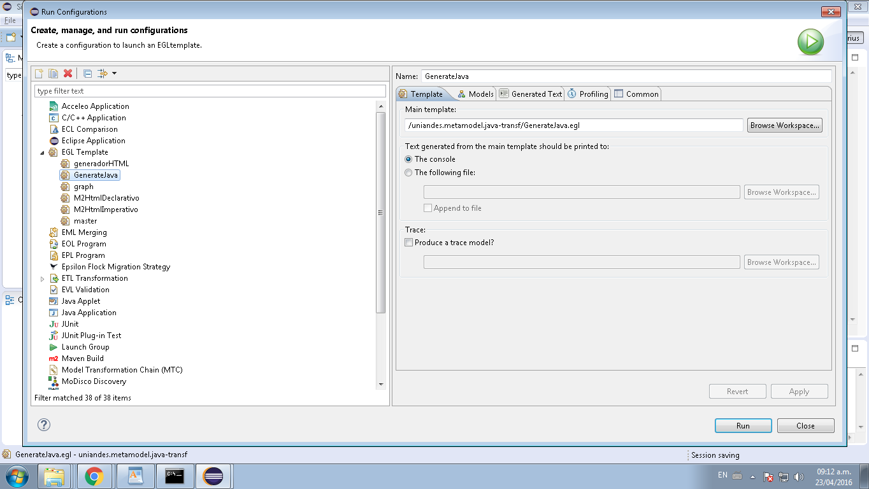

* 1. Se configura el modelo java obtenido de la transformación ETL, buscando el archivo **javaInstance_2.xmi**, se hace click en **Ok,** luego en **Apply** y por ultimo click en **Run.**

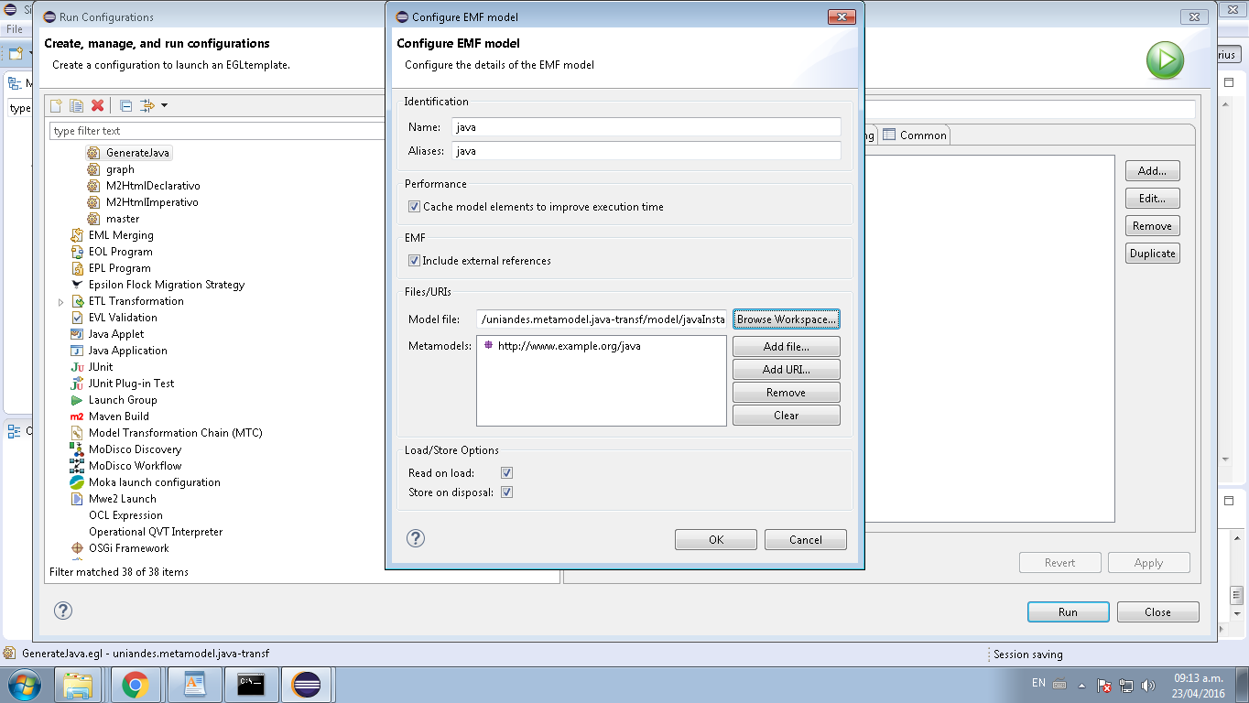

1. Ahora se va a convertir el proyecto de transformación en un proyecto maven. Para ello se hace click derecho sobre el mismo e ir a **Configure -> Convert to Maven Project**.

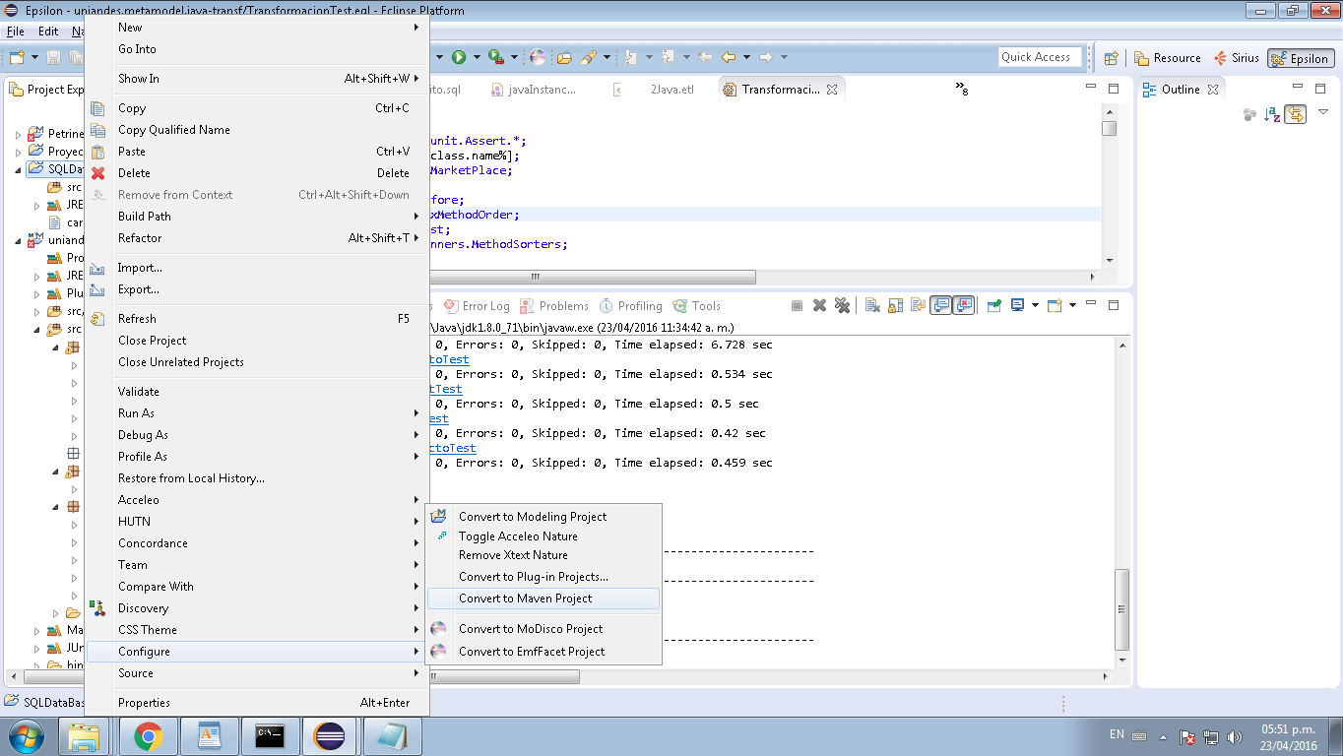

1. Se ejecuta la prueba haciendo click derecho de nuevo sobre el proyecto y se selecciona **Run As -> Maven test**.

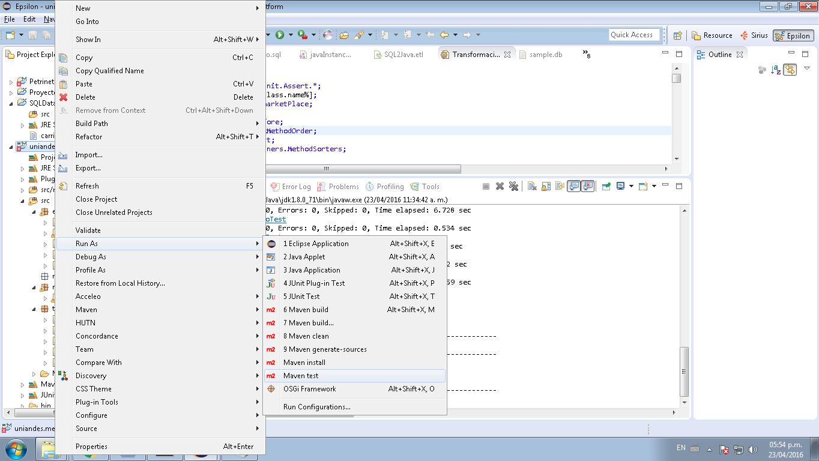

1. Al terminar se verá como las pruebas fueron ejecutadas satisfactoriamente, creándose un archivo con el nombre: **sample.db** en la raíz del proyecto. Adicional a esto se ve la creación de las carpetas **generated-sources**, **surefire-reports** y **test-classes**.

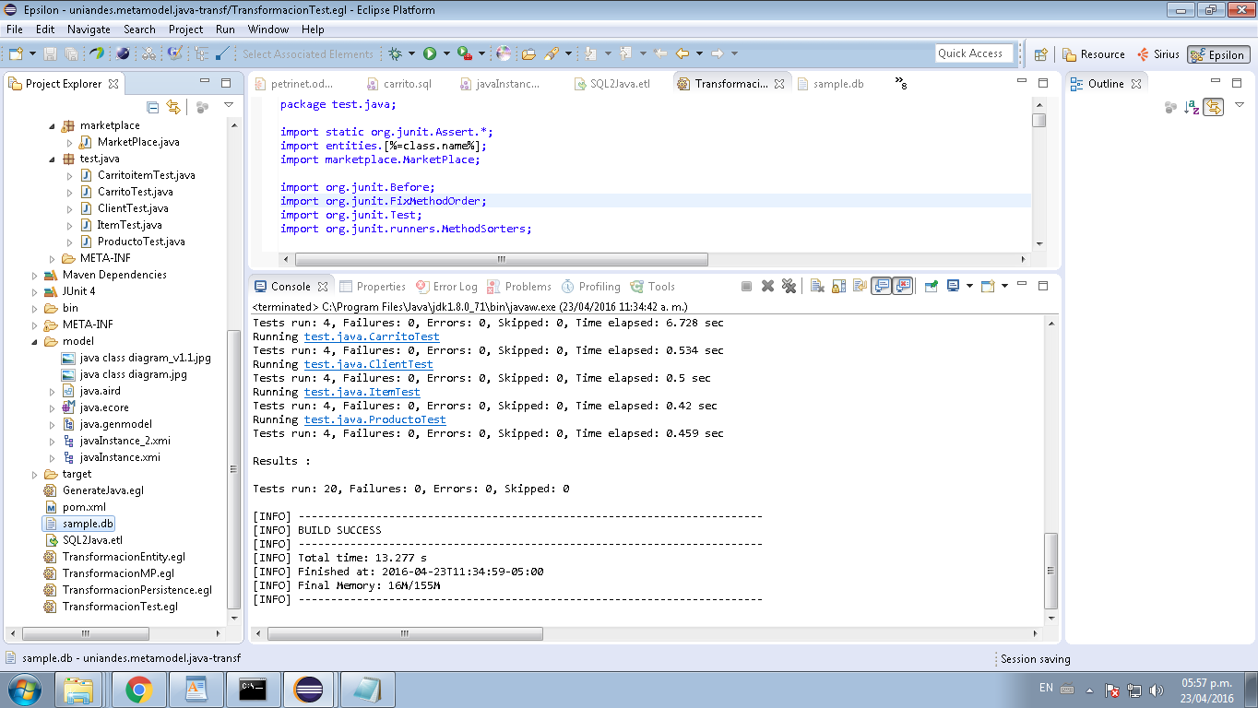

Resultado de la ejecución de las pruebas JUnit sobre el CRUD generado

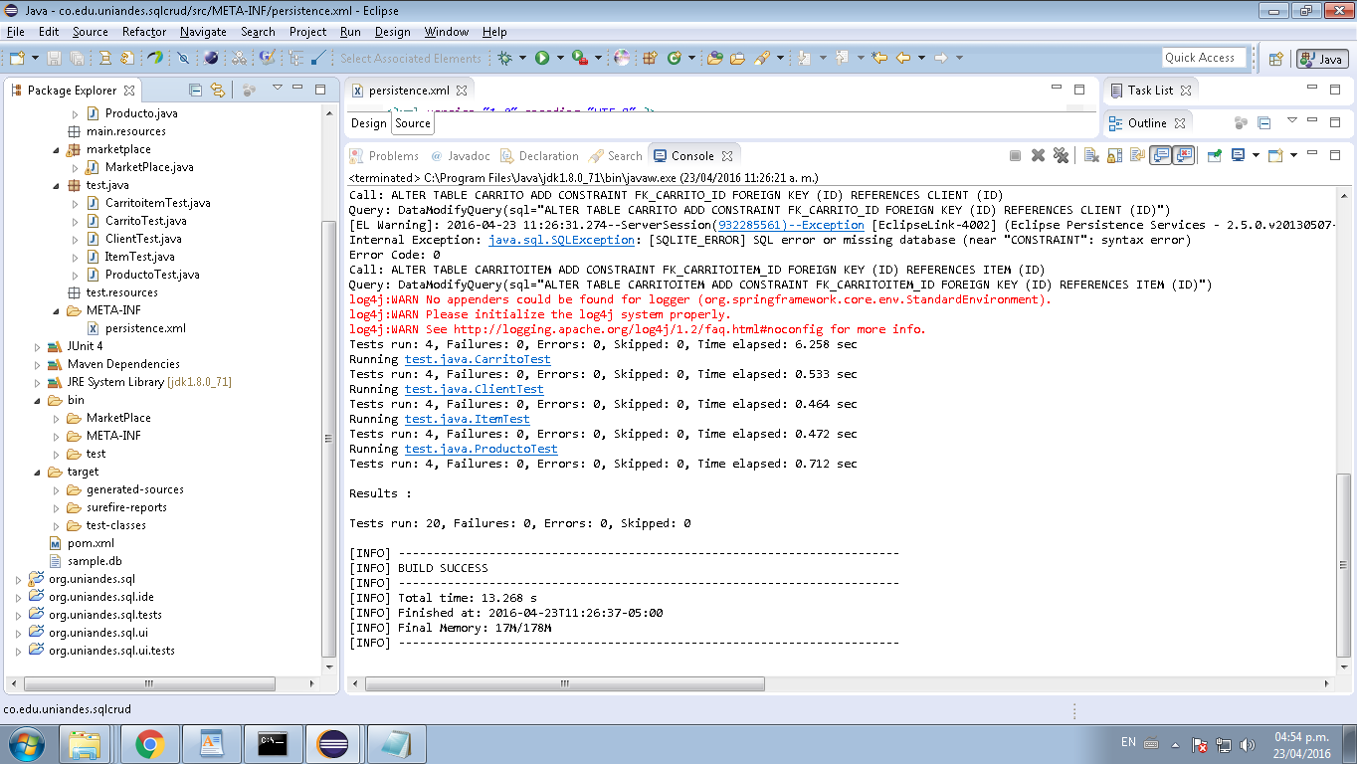

1. Creación de los **launch config** para ejecutar las transformaciones

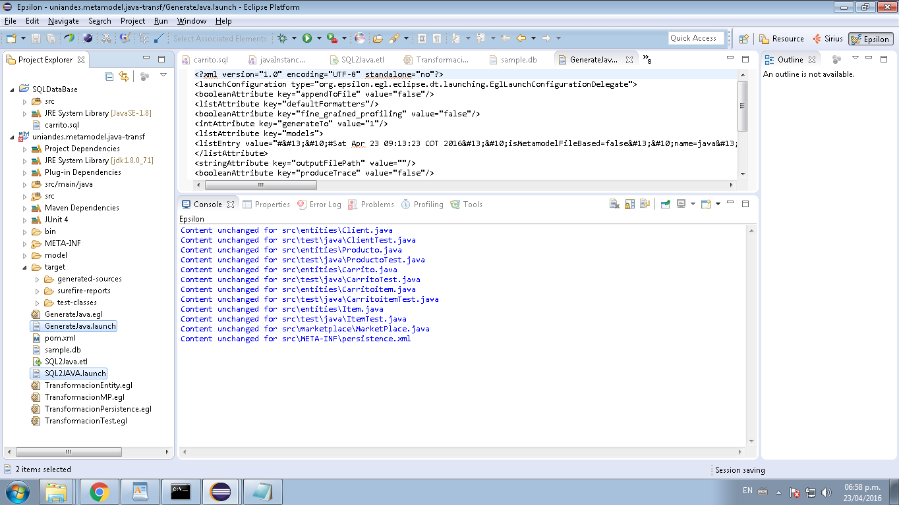

Se importan los launch

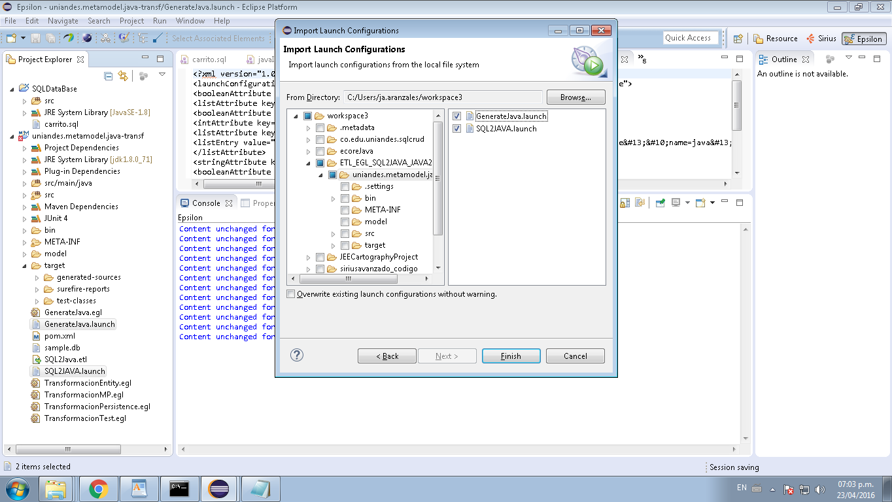

Estructura final de directorios

